COMMUNIQUÉ DE PRESSE

Würth Elektronik présente le calculateur de couleurs ICLED
Détermination et réglage de valeurs de couleur précises pour les LED RGB
Waldenburg (Allemagne), le 20 mars 2025 – Würth Elektronik présente le calculateur de couleurs ICLED – un nouveau service sur sa plateforme en ligne REDEXPERT. Cet outil unique et gratuit permet aux développeurs de déterminer rapidement et avec précision les valeurs PWM exactes nécessaires pour obtenir des valeurs de couleur spécifiques pour les ICLED, sans nécessiter de mesures supplémentaires. Würth Elektronik détermine ces paramètres pour chaque lot avant qu’il ne quitte l’entrepôt. L’avantage : un rendu précis des couleurs sans effort supplémentaire. Cela élargit les options pour les solutions d’éclairage et de signalisation ICLED et accélère leur développement.
Le calculateur de couleurs ICLED de REDEXPERT est dotée d’une interface utilisateur intuitive, permettant aux utilisateurs de sélectionner le type d’ICLED souhaité, le lot, ainsi que la couleur et la luminosité dans le système de couleurs standard CIE 1931 (« espace colorimétrique xy »). L’outil génère ensuite automatiquement les signaux numériques appropriés pour la modulation de largeur d’impulsion (PWM) des LED RGB dans le composant ICLED. Ces valeurs peuvent être directement reprises dans la programmation. Ceci est possible grâce au processus de tri méticuleux lors de la production des ICLED. Würth Elektronik propose des LED dont la température de couleur et les propriétés de luminosité sont identiques pour chaque lot. La précision du contrôle de la qualité et du binning permet à l’entreprise d’ouvrir de nouvelles options pour des applications LED avancées en utilisant son outil de développement innovant.
Options de conception en lumière
« Le calculateur de couleurs ICLED est le premier outil de ce type et renforce notre position de leader en matière de services. Aucun autre fabricant n’offre une solution comparable qui soutient les clients jusqu’à la phase de production », souligne Alexander Gerfer, directeur technique chez Würth Elektronik eiSos. Carlos Roberto Hernandez Gomez, chef de produit pour les ICLED chez Würth Elektronik eiSos, ajoute : « Cet outil réduit considérablement la charge de travail en éliminant la nécessité de tester manuellement les combinaisons de couleurs. Les développeurs peuvent désormais choisir parmi plus de 16 millions d’options de couleurs et générer immédiatement le signal approprié. »

Images disponibles
Les images suivantes peuvent être téléchargées sur Internet pour impression : https://kk.htcm.de/press-releases/wuerth/
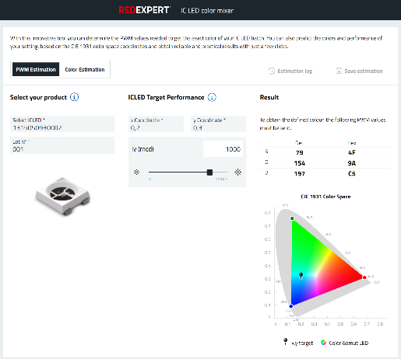
Source photo : Würth Elektronik
Sélectionnez le composant, le binning, la couleur, et le calculateur de couleurs ICLED de REDEXPERT fournit les valeurs pour la commande PWM.

À propos du groupe Würth Elektronik eiSos
Le groupe Würth Elektronik eiSos est un fabricant de composants électroniques et électromécaniques pour l'industrie électronique et un facilitateur technologique pour des solutions électroniques pionnières. Würth Elektronik eiSos est l'un des plus grands fabricants européens de composants passifs et est actif dans 50 pays. Les sites de production situés en Europe, en Asie et en Amérique du Nord fournissent un nombre croissant de clients dans le monde entier.
La gamme de produits comprend des composants passifs, des modules de puissance, des isolateurs numériques, des composants optoélectroniques, des composants électromécaniques, des solutions de gestion thermique, des capteurs et des modules sans fil. Le portefeuille est complété par des solutions spécifiques aux clients.
L'orientation service inégalée de la société se caractérise par la disponibilité de tous les composants du catalogue en stock sans quantité minimum de commande, des échantillons gratuits et une assistance étendue via un personnel technico-commercial et des outils de sélection.

Würth Elektronik fait partie du groupe Würth, leader mondial sur le marché des techniques d'assemblage et de fixation, et emploie environ 7500 personnes. La société Würth Elektronik Group a réalisé un chiffre d'affaires de 1 milliard d’euros (tous les chiffres sont basés sur les résultats préliminaires pour 2024).
Würth Elektronik : more than you expect !
Plus amples informations sur le site www.we-online.com
Autres informations :  Würth Elektronik France  Romain Méjean  1861, Avenue Henri Schneider  CS 70029  69881 Meyzieu Cedex  France  Mob : +33 6 75 28 45 24  Courriel :  romain.mejean@we-online.com  www.we-online.com | Contact presse :  HighTech communications GmbH  Brigitte Basilio  Brunhamstrasse 21  81249 München  Allemagne  Tél : +49 89 500778-20  Courriel :  b.basilio@htcm.de  www.htcm.de

